NANO AĞLARDA DİFÜZYON İLE HABERLEŞME ÜZERİNE GELİŞTİRİLMİŞ MODELLER

F. Nur KILIÇLI, M. Tuğrul ÖZŞAHİN, H. Birkan YILMAZ, M. Şükrü KURAN, T. TUĞCU

{fatma.kilicli, tugrul.ozsahin, birkan.yilmaz, sukru.kuran, tugcu} @boun.edu.tr
Boğaziçi Üniversitesi Bilgisayar Mühendisliği, İstanbul, Türkiye

Özet – Bu bildiride, nano ağlarda difüzyonla haberleşme konusunda geliştirilmiş modülasyon teknikleri, girişimin modülasyon teknikleri üzerindeki etkileri, eş kanal girişimi ve enerji modeli incelenmektedir. Öncelikli olarak iki yeni modülasyon tekniği olan “Yoğunluk Farkıyla Kodlama” (YFK) ve “Molekül Tipiyle Kodlama” (MTK) getirileri üzerinden açıklanmaktadır. Devamında ise “Semboller Arası Girişim” (SAG), “Komşu Kanal Girişimi” (KKG) ve “Eş Kanal Girişimi” (EŞKG) olmak üzere girişim çeşitleri gösterilmekte ve bunların modülasyon teknikleri üzerindeki etkileri anlatılmaktadır. Son olarak, ilk konulardan daha bağımsız olarak nano ağlarda difüzyonla haberleşme için ilk olma niteliği taşıyan bir enerji modeli sunulmaktadır. Bu enerji modelinin tanımlanması ve performans değerlendirmeleri göz önünde bulundurularak literatüre kazandırdıklarına yer verilmektedir.

I – GİRİŞ

IEEE 'nin 10 Eylül 2012 tarihinde kabul edilmiş tanımlamasına göre nano ağlar, insanlar tarafından nano ölçekteki sistemlere uygun fiziksel prensipler kullanılarak tasarlanmış iletişim sistemleridir. Nano ölçekten kasıt, 100 nm 'den küçük boyutlardır. Hücre içi ve hücreler arası iletişim bu nano ölçekteki iletişime esin kaynağı oluşturmaktadır. [1] Nano ağlarda iletişim kısa menzil, kısa ve orta menzil ve uzun menzil şeklinde üçe ayrılabilir. Bu bildiride mercek altına alınan difüzyonla iletişim, kısa ve orta menzilde nano ağ iletişimi örneğidir.

Difüzyonla iletişim, taşıyıcı moleküllerin difüzyon yoluyla alıcı ve verici arasında iletilmesi ile bilgi aktarılması işlemidir. Bu sistem içerisinde bilgi taşıyıcı moleküllerin bir özelliği üzerinde kodlanmasıyla karşı tarafa aktarılır. Bu yöntemde, verici bir insan kontrollü hücre veya nano makine göndermek istediği bilgiyi, ortama moleküller salmak koşuluyla alıcı bir hücre veya nano makineye ulaştırmaya çalışır (Şekil 1). Sentezi fazla olacağı için, bu taşıyıcı molekülleri oluşturmakta kullanılan yapı taşlarının verici hücrenin çevresinde çok miktarda bulunması beklenir. Bunun yanı sıra, tüm iletişim bileşenleri birbirine zarar vermeyecek cinsten kimyasallardan oluşmalıdır.

Difüzyonla iletişim sistemi beş ana adımdan oluşmaktadır: Kodlama, iletim, ilerleme, algılama ve deşifre etme. [2] Veri, molekül dalgasının bir veya birkaç özelliği temel alınarak kodlanır. Daha sonra kullanılan kodlama tekniğine göre iletici hücre zaman aralığı ayarlı bir şekilde molekülleri sıvı ortama salar. Difüzyon dinamiklerine uygun olarak moleküller sıvı ortamda ilerler. Bu molekülerden bazıları alıcı hücrenin zarındaki reseptörler yoluyla yakalanır. İletilen moleküllerin alıcı hücre tarafından yakalanması sırasında kurulan kimyasal bağlar yoluyla algılama işlemi gerçekleştirilir. [3] Son olarak gelen molekül dalgasının özellikleri göz önünde bulundurularak gönderilen sinyal alıcı hücre tarafında çözümlenir/algılanır. Bu deşifre etme işlemi, verici hücrenin kodlama işlemi ile hücresel işlevler bakımından benzerlik göstermektedir.

Bu bildirinin II. Bölümünde difüzyonla haberleşme sırasında sembol süresi seçiminin önemi anlatılmaktadır. III. bölümde nano ağlarda difüzyonla iletişim için iki yeni modülasyon tekniği olan Yoğunluk Farkıyla Kodlama (YFK) ve Molekül Tipiyle Kodlama (MTK) sunulmakta olup, IV. bölümünde ise iletişim sırasında oluşabilecek girişim çeşitlerinden Semboller Arası Girişim (SAG), Komşu Kanal Girişimi (KKG) ve Eş Kanal Girişimi (EŞKG) anlatılmaktadır. V. bölümde ise bu girişimlerin III. bölümde sunulan modülasyon teknikleri üzerindeki etkisi açıklanmaktadır. VI. bölümde, difüzyon yoluyla haberleşme için önerilmiş olan enerji modeli açıklanmaktadır.

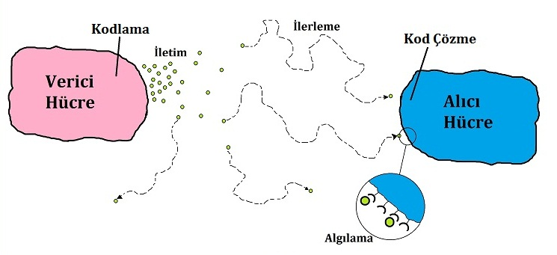

Şekil 1 Difüzyon yoluyla haberleşme

II – SEMBOL SÜRESİ SEÇİMİ

Difüzyonla haberleşme için tasarlanan sistemde karar verilmesi gereken en önemli parametrelerden biri, salgılanan taşıyıcı moleküllerin alıcı hücre tarafından simülasyon esnasında ne kadar beklenmesi gerektiği olmuştur. Buna kısaca sembol süresi denir. Bu durum için ise, zaman değişkenini sabitlemekten ziyade salgılanan moleküllerin belirli bir kısmının algılanma zamanını kullanmak söz konusudur.

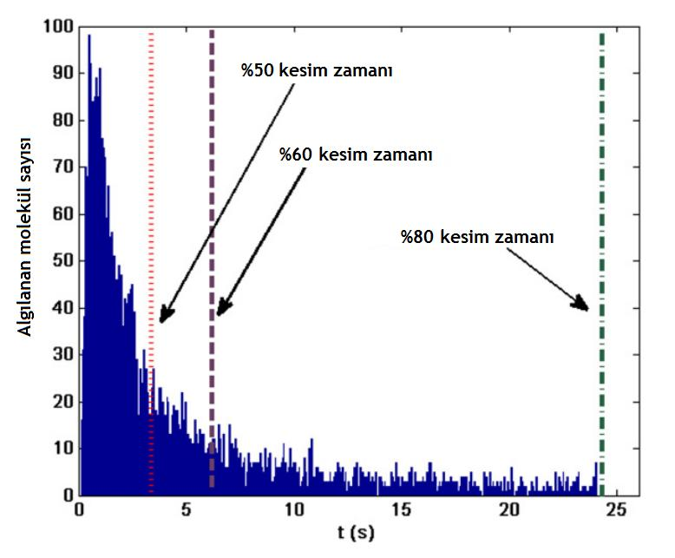

Şekil 2 Alıcı hücre tarafından algılanan moleküllerin belirli yüzdelere göre algılanma anları histogramı

Yukarıda verilen şekilde de gözlemlendiği gibi, (Şekil 2), belirli bir noktadan sonra alıcı hücre tarafından taşıyıcı molekül algılanma hızı giderek azalmaktadır. Bu noktada verici hücre tarafından salgılanan moleküller değil, alıcı hücre tarafından algılanan moleküllerin belirli yüzdelerde algılanma zamanlarına birer kesim zamanı atanmış ve hesaplamalar bu kesim zamanları göz önünde bulundurularak yapılmıştır.

Burada sembol süresinin uzun alınması, bir sinyal iletimi için salgılanan moleküllerin daha fazla oranla alıcı hücreye ulaşmasını garantileyeceğinden, iletişimdeki hata yüzdesini azaltır, fakat birim zamanda gönderilen sembol sayısı azalacağından, veri iletim hızı azalır. Aksine, sembol süresinin uzun alınması ise, gönderilen sembolün algılanma süresinden sonra da ortamda o sembole ait moleküllerin kalmasına sebep olacağından ve bu moleküllerin bir sonraki sembol süresinde alıcıya ulaşması gereken moleküllere ekleneceğinden, IV. Bölümde daha ayrıntılı şekilde açıklanmakta olan sembollerarası girişime sebep olarak iletişimdeki hata yüzdesini artırır, fakat birim zamanda gönderilen sembol sayısını artırarak veri iletim hızını artırır. Bu yüzden sembol süresi seçilirken, veri iletim hızı (kapasite) ile hata yüzdesi arasında dengeli bir tercih yapılmalıdır.

III - MODÜLASYON TEKNİKLERİ

Nano ağlarda difüzyonla iletişim için önerilen modülasyon teknikleri, elektromanyetik iletişimde kullanılan “Şiddet Farkıyla Kodlama”ya eşdeğer olarak görülebilecek “Yoğunluk Farkıyla Kodlama” (YFK) ve daha farklı olarak “Molekül Tipiyle Kodlama” (MTK) olmak üzere ikiye ayrılmaktadır. Bu tekniklerin ikisi esnasında da, iletişim süresi her sembol için belli zaman aralıklarına bölünür ve her bölünen zaman aralığına sembol süresi denir. Bilgi, semboller dizisi şeklinde, her sembol süresinde bir sembol iletilerek vericiden alıcıya ulaştırılır. [4]

Önerilen modülasyon tekniklerinden ilki olan YFK'da, gönderilmek istenen bilgi, birim zamanda gönderilen molekül yoğunluğu üzerinden kodlanmaktadır. Alıcı ve verici iletişim için geçen süreyi her bir sembol için zaman aralıklarına böler. Alıcı her zaman aralığında gelen tek tip molekülün yoğunluğuna bakarak gönderilmek istenen sembolü algılamaya çalışır. Gelen molekül yoğunluğunu belli bir eşik değeri ile karşılaştırarak yorumlar, bu işleme ise kod çözme denir. Deşifre edilen sembol, gönderilen ile aynı ise, bu başarılı bir gönderim sayılır. YFK'da birden fazla eşik değeri kullanılarak, birim zamanda gönderilebilecek sembol tipi sayısı artırılabilir.

2^{n} - 1: eşik değeri sayısı
n: sembol başına düşen bit sayısı
n = 1 İkili YFK (iYFK)
n = 2 Dörtlü YFK (dYFK)

MTK'da ise, verici bir birim zamanda göndermek istediği sembolü, her sembol için farklı bir tip molekülü belli bir yoğunlukta göndererek iletmeye çalışır. Alıcı ise birim zamanda gelen bir tip molekülün yoğunluğunun belli bir eşik değeri aşması durumunda, o moleküle karşılık gelen sembolü aldığını varsayar.

MTK'da her zaman tek eşik değeri vardır. Fakat birim zamanda gönderilebilecek molekül tipi artırılarak, gönderilebilecek sembol tipi sayısı artırılabilir. Her sembol 2 bit veri temsil edecek şekilde kodlanır ve buna dörtlü MTK denir. Eğer iki ayrı tip molekül kullanılırsa buna da ikili MTK denir.

eşik sayısı tüm koşular için = 1
n: sembol başına düşen bit sayısı
2^{n}: faydalanılan molekül tipi sayısı
n = 1 İkili MTK (iMTK)
n = 2 Dörtlü MTK (dMTK)

Önerilen tekniklerin performansları farklı sinyal-gürültü oranları altında kanal kapasitesi, gürültüye karşı dayanıklılık ve yayın gücü açılarından değerlendirildiğinde aşağıdaki grafik elde edilmiştir (Şekil 2). Şekilden de görülebileceği üzere, kendi içlerinde dMTK ve dYFK’nın iMTK ve iYFK‘ya üstünlük sağladığı onucu gösterilebilir. Tüm sinyal-gürültü oranı değerlerinde gözlemlendiğinde, dMTK en yüksek ve aynı zamanda iMTK ise en düşük kanal kapasitesine sahip olmuştur.
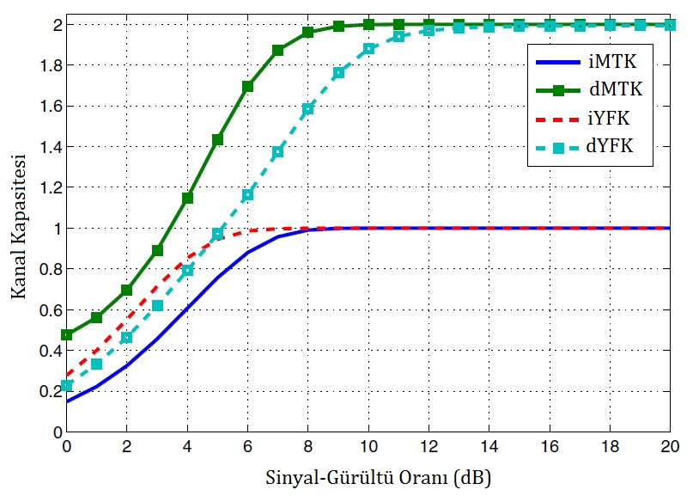

Şekil 3 Farklı modülasyon teknikleri için kanal kapasiteleri

IV- GİRİŞİM ÇEŞİTLERİ

İletişim sistemlerinde gönderilen bir sinyal ortamda ilerlerken farklı kaynaklardan etkilenir. Bu etkilerin hepsi girişim olarak adlandırılır. Girişimlerin sinyal üzerinde genelde olumsuz etkileri olduğu gibi olumlu etkileri de olabilir. [5]

En önemli girişim kaynakları semboller arası girişim, komşu kanal girişimi ve eş kanal girişimidir. Semboller arası girişim, bir sembolün alıcı tarafından alınması gereken zaman aralığından sonra alıcıya varan sinyalleri sebebiyle olur. Başka bir deyişle bir sembolün kendinden sonra gelen sembolleri etkilemesidir. Komşu kanal girişimi ise vericideki kusurlu filtrelemeden kaynaklanır. Bu kusurlu filtreleme vericinin göndermesi gereken frekans aralığına ek olarak yakın frekanslarda da sinyaller göndermesine sebep olur. Bu da komşu frekanslarda yayın yapan kanallara girişim etkisi yapar. Eş kanal girişimi ise iki veya daha çok alıcı-verici çiftinin aynı anda, aynı frekansı ve kodlamayı kullanarak yaptıkları yayında birbirilerine etki etmeleridir. [6]

Nano ağlarda difüzyonla haberleşme açısından bakıldığında semboller arası girişim, verici hücre tarafından bir önceki sinyal için gönderilen moleküllerin bir kısmının ortamda kalmaya devam ederek gerekli zaman aralığından sonra alıcı hücreye ulaşmasıyla, bir sonraki sinyal aralığında algılanmasından dolayı olur. Eş kanal girişimi ise bir verici hücrenin ortama bıraktığı taşıyıcı moleküllerin, “Brown hareketi” sonucu kastedilen alıcı hücreye değil, diğer bir verici hücrenin kastettiği alıcı hücreye ulaşmasından dolayı olur. Difüzyon dinamiklerine bağlı olarak bazı taşıyıcı moleküller iletilmesi gereken zaman aralığından daha sonraki bir zaman aralığında alıcı hücreye varabilirler. Bu yüzden alıcı, alınan sembolü bir sonraki zaman aralığı için yanlış deşifre etmiş olur. Semboller arası girişim (SAG), bu durumdan kaynaklanan hata olarak tanımlanabilir. Eşik değeri seçimi, bu semboller arası girişimden kaynaklanan hataya büyük ölçüde etki eder.

V- GİRİŞİMİN MODÜLASYON TEKNİKLERİ ÜZERİNDEKİ ETKİLERİ

Bu bölümde iki ana girişim kaynağı olan semboller arası girişim (SAG) ve eş kanal girişiminin (EŞKG) difüzyon tabanlı nano ağlarda etkileri değerlendirildi. Bu değerlendirme sırasında önceki bölümde açıklanan YFK ve MTK kullanıldı. Simülasyon yardımıyla, kanal kapasitesi performansı, iletişimin uzaklığı, girişen kaynakların birbirine uzaklığı, aygıtların fiziksel boyutu ve ortalama yayın gücü parametreleri açısından incelenmektedir. [6]

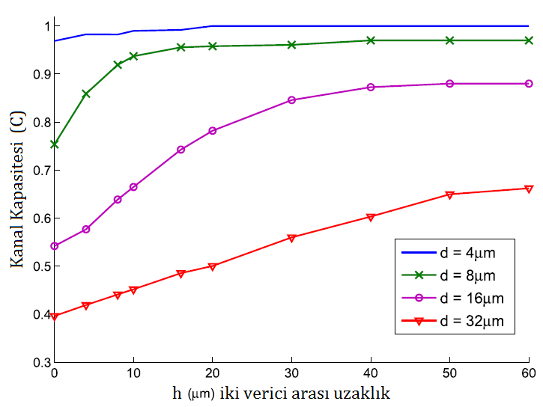

Şekil 4 Vericiler arası mesafenin kanal kapasitesine etkisi (iYFK)
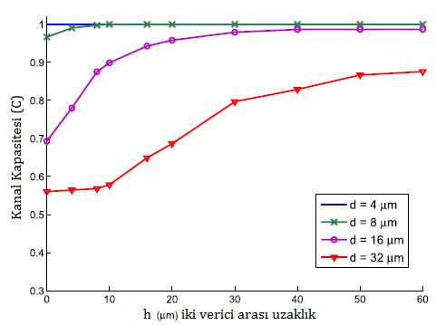

Şekil 5 Vericiler arası mesafenin kanal kapasitesine etkisi (iMTK)
Bu bölümde açıklanan semboller arası girişim, YFK ve MTK'nın deşifre performansını olumsuz yönde etkileyebilir. Çünkü bir önceki zaman aralığında gönderilen molekül daha sonra algılanarak alıcı hücrenin yanlış deşifre etmesine neden olabilir. Detaylı simülasyonlar sonucunda ortaya çıkan kanal kapasitesi bu farklı etkenlere bağlı olarak elde edildi. (Şekil 3 ve 4)

VI – ENERJİ MODELİ

Var olan enerji modelleri pil enerjisine dayandırıldığı için nano ve mikro ölçeklerde kullanım problemleri doğuracaktır. Bu sorun sebebiyle önerilen enerji modeli hücre boyutunda enerji tüketimi kurallarını esas almaktadır. Enerji modeli, hammaddeyi enerjiye dönüştürecek “mitokondri” benzeri bir güç kaynağına, aminoasitlerden hücre zarı proteinleri sentezleyecek “endoplazmik retikulum” benzeri bir fabrikaya, protein ve molekülleri koruyucu kılıfla saracak “golgi cisimciği” benzeri bir paketleyiciye ve hücrenin bir arada durup çözülmemesini sağlayacak hücre zarı benzeri bir koruyucu kalkana sahip olacak şekilde tasarlanmıştır. [7]

Nano iletişim birimlerinin enerji harcama sistemi iki temel kurala dayandırılır: Sistem ürettiğinden fazla enerji tüketmemelidir ve izin verilenden daha fazla enerjiyi iletişim için harcamamalıdır. Difüzyonla iletişim için hücrenin yaptığı egzositoz işlemi için taşıyıcı moleküllerin yapı taşlarından sentezlenmesi, salgı keseciklerinin üretilmesi, salgı keseciklerinin hücre zarına taşınması, hücre zarı ve keseciklerin birleşmesi yoluyla moleküllerin hücre zarının dışına verilmesi gerekir. Bu dört adım için harcanılan enerji miktarları farklı ve sabittir. [8] Toplam enerjiyi ve gücü ise şöyle ifade etmek mümkündür:

E_{t} = n. E_{s} + n (E_{v} + E_{c} + E_{e})
c_{v}

E_{t} : toplam enerji
E_{s} : molekül sentezinde harcanan enerji
E_{v} : kesecik sentezinde harcanan enerji
E_{c} : keseciğin taşınmasında harcanan enerji
E_{e} : keseciğin dış çevreye salınmasında harcanan enerji
c_{v} : bir keseciğin içerisindeki molekül sayısı
n : toplam gönderilen molekül sayısı

Pw_{T} = Pw_{C} + Pw_{B}

Pw_{T} : toplam güç
Pw_{C} : hücreler arası iletişimde kullanılan güç
Pw_{B} : hücrenin diğer aktivitelerinde kullandığı güç

Önerilen modelin kanal kapasitesi ve veri hızı açılarından performanslarının test edilmesi için iki tane optimizasyon problemi tanımlanmıştır. Bu problemlerin çözümlerinde ise, sembol adım süresinin, t(s), alıcı ve verici hücreler arasındaki mesafe ile çok bağlantılı olduğu sonucu elde edilmiştir. Bunun yanı sıra, yaratılan modelin girişim çeşitlerinden SAG ile olan korelasyonu test edilmiş ve bir önceki zaman aralığında verici hücre tarafından ortama salınan taşıyıcı moleküllerin diğer zaman aralıklarına kıyasla çok daha fazla girişime sebebiyet verdiği ortaya çıkmıştır. Bu sebepten dolayı hesaplamalar yapılırken “o andaki semboller” ve “bir önceki zaman aralığından kalan semboller” ayrı ayrı göz önünde bulundurulmuştur. Ayrıca, eşik değerinin seçiminin özellikle kanal kapasitesi hesaplamalarında ne kadar önemli olduğu sunulmuştur.

VII – SONUÇLAR VE GELECEK ÇALIŞMALAR

Yeni bir araştırma alanı olarak nano ağlar, üzerinde birçok çalışma yapılabilecek bir konu olmakla beraber alışık olunan ağ sistemleri hakkındaki bilgiler ışığında birçok soruna çözüm bulunabilecek bir alandır. Bu tarz ağlarda iletişimin bir çeşidi olan difüzyon ile haberleşme, bu bildirideki söz konusu araştırmalar ve bunlara dair sonuçların geliştirildiği yöntem olarak sunulmaktadır.

Difüzyon yoluyla haberleşme için iki yeni modülasyon tekniği anlatılmış olup, bu tekniklere dair sinyal-gürültü oranı ve kanal kapasitesine bağlı değişim grafikleri sergilenmektedir. Devamında girişim tipleri tanımlanarak bunların modülasyon teknikleri üzerindeki etkileri tartışılmış ve yine grafiksel sonuçlar gösterilmiştir. Son olarak difüzyonla iletişim için bir enerji modeli geliştirilip bu model önemli ayrıntılar üzerinden değerlendirmeye tabi tutulmuştur.

Bu konu ile ilgili ileride üzerinde araştırma yapılabilecek çalışmalar olarak difüzyon dinamiklerinin araştırılması ve analitik modeller üzerine odaklanılması düşünülebilir. Bunun yanı sıra, hücre içi ve hücreler arası iletişim konusunda biyolojik bilgi edinme altyapı çalışmaları ile difüzyonla haberleşme için önerilen enerji modeli gibi, kalsiyum sinyalleşmesi için bir enerji modeli tanımlanıp test edilerek literatüre kazandırılabilir.

VIII – TEŞEKKÜR

Bu çalışmalar 112E011 proje numarasıyla TÜBİTAK tarafından desteklenmektedir.

KAYNAKLAR

[1] I.F. Akyildiz, F. Brunetti, C. Blazquez, “Nanonetworks: a new communication paradigm”, Computer Networks (Elsevier) Journal 52 (12) (2008) 2260–2279.

[2] M. Pierobon, I.F. Akyildiz, “A physical channel model for molecular communication in nanonetworks”, IEEE Journal on Selected Areas in Communications 28 (4) (2010) 602-611.

[3] Baris Atakan and Ozgur Akan. “On Channel Capacity and Error Compensation in Molecular Communication”. Transactions on Computational Systems Biology X, pages 59-80, 2008.

[4] Mehmet S. Kuran, Huseyin B. Yilmaz, Tuna Tugcu, Ian F. Akyildiz, “Modulation techniques for communication via diffusion in nanonetworks” Communications (ICC), 2011 IEEE International

[5] Tatsuya Suda, Michael Moore, Tadashi Nakano, Ryota Egashira, and Akihiro Enomoto. “Exploratory Research on Molecular Communication between Nanomachines”. In Genetic and Evolutionary Computaion Conference, (GECCO '05). ACM, June 2005.

[6] Mehmet S. Kuran, Huseyin B. Yilmaz, Tuna Tugcu, Ian F. Akyildiz, “Interference effects on modulation techniques in diffusion based nanonetworks” Nano Communication Networks 3 (2012) 65–73

[7] Mehmet S. Kuran, Huseyin B. Yilmaz, Tuna Tugcu, Bilge Özerman “Energy model for communication via diffusion in nanonetworks” Nano Communication Networks 1 (2010) 86–95
Conference on, IEEE

[8] B. Alberts, A. Johnson, J. Lewis, M. Raff, K. Roberts, P. Walter, Molecular Biology of the Cell, 5th edition, Garland Science, 2007.

